娄底市中心医院磁性门帘采购需求
一、项目概况
1.1 本项目为娄底市中心医院各楼大门磁性门帘。
1.2 采购项目预（概）算
总预算：15135.00元
1.3 采购清单
图片 | 品名 | 规格 | 数量 | 单位 | 单价限价 | 金额 | 报价 | 材质、安装说明
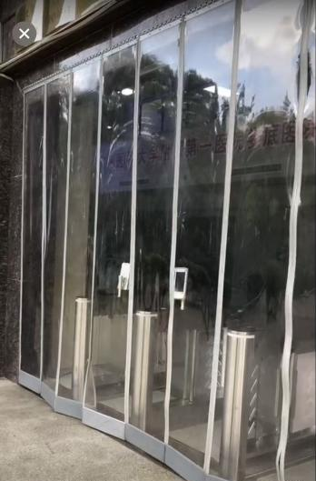 | 门诊大门磁性门帘 | 5800×2930 | 17 | 平方 | 170 | 2890 |  | 1.门帘采用透明PVC磁性软片。  2.大理石门框用玻璃钻花钻孔固定门帘铁挂杆，铝合金门框上用螺丝固定门帘挂杆。门帘一头固定铁挂片挂在门帘挂杆上，另一头固定塑料板，安装牢固，平整不脱落。
 | 门诊西门磁性门帘 | 2400×2690 | 6.46 | 平方 | 170 | 1098.2
 | 门诊东门磁性门帘 | 1500×2110 | 3.17 | 平方 | 170 | 538.9
 | 门诊东门磁性门帘 | 1600×2170 | 3.47 | 平方 | 170 | 589.9
 | A区大门磁性门帘 | 4000×2560 | 10.24 | 平方 | 170 | 1740.8
 | B区通道南门磁性门帘 | 2550×2610 | 6.66 | 平方 | 170 | 1132.2
 | B区通道北门磁性门帘 | 1900×2280 | 4.33 | 平方 | 170 | 736.1
 | E区大门磁性门帘 | 4100×3090 | 12.67 | 平方 | 170 | 2153.9
 | 急诊西门磁性门帘 | 3800×2430 | 9.23 | 平方 | 170 | 1569.1
 | 急诊东门磁性门帘 | 2300×2450 | 5.6 | 平方 | 170 | 952
 | 急诊南门磁性门帘 | 4200×2430 | 10.2 | 平方 | 170 | 1734
总计 | 89.03平方

二、产品要求：
2.1 技术要求：
所有货物需是全新的、包装完好的货物，表面无划伤、无碰撞各项技术指标完全符合国家有关质量检测、环保标准及产品出厂标准。中标后若对产品有疑问可要求提供该原材料检测报告原件。
所售货物必须满足采购文件要求，包括产品规格、型号、颜色、式样、材质等，确保所售产品质量保证。
2.2 商务要求
交付时间：在接到甲方通知后5天内完成交货并安装验收。
交付地点：采购人指定地点。
付款方式：采购人通过银行转账方式向供应商指定银行账户支付款项：采购人在全部货物验收合格之日起4个月内，向乙方支付合同约定总价款的90%；余款10%，采购人在全部货物质保期届满且不存在需被扣除情形之日起10个工作日内，免息支付给供应商。
三、需提供的证明材料清单
供应商在投标时须提供以下材料复印件并加盖公章：
3.1 营业执照，营业执照营业范围必须包含经营此项目；
3.2 投标人身份证复印件；
3.3 如投标人不是法定代表人，须持法定代表人亲笔签名的授权委托书,并提供法定代表人身份证复印件。
3.4 售后服务承诺函；
3.5 三年内在经营活动中没有重大违法记录（需提供“信用中国”网址查询记录证明）
3.6 其他招标文件要求的资料。
3.7 所有资料均密封盖章：
四、产品运输、安全保险及保管
4.1供应商负责产品到交货地点的全部运输，包括所产生的一切材料费、工具费、人工费、手续费、差旅费、食宿费和加班费等，由于生产、搬运、装卸及运输不当造成的各种事故责任和损失由供应商承担。供应商负责产品在交货及安装地点的保管，直至项目验收合格。
4.2 产品验收：项目完成后，供应商应将项目有关的全部资料，包括产品资料、保养说明书、技术文档及采购人要求的相关资料等，移交采购人。采购人按照采购文件、采购合同等载明的质量、服务等有关条款依法组织履约验收。
4.3 项目验收不合格，由供应商返工直至合格，有关返工、再行验收，以及给采购人造成的损失等费用由供应商承担。
4.4 产品验收及标准：按国家标准、行业规范以及采购文件的质量要求和技术指标、供应商的投标文件承诺与本合同约定标准进行验收。
五、售后服务要求：
1、所售货物质保期一年。在质保期内，如产品出现任何质量问题，供应商无条件提供免费上门服务。要求供应商 7*24小时电话响应及技术咨询，在接到维修需求后4小时内上门服务。保证故障问题在48小时内解决完毕。
六、其他要求：
6.1 供应商处理货物的产品包装，并负责对包装品的回收。
6.2 供应商在完成家货物验收并移交给采购人之前，负责看护、保管和清洁已安装完成的家具。
6.3 本项目不统一组织现场勘察，供应商在投标前，如需现场勘察一切费用自理，踏勘期间发生的意外自负。
6.4 所有货物选用材料及做法均必须符合本项目技术要求，严格按国家有关现行标准、规范、规程处理。

